观察|Jump Crypto抛售背后：起因或是Terra案44.7亿美元和解金

作者：Climber，本站

8月5日，全球金融市场遭遇“黑色星期一”，加密市场跌幅直追“312”。而新近通过的以太坊ETF也未能让ETH受损较小，反而在做市商Jump Crypto的连续抛售影响下最低跌至2100美元。不少社区和分析师更是将这一行为视作导致整个加密市场暴跌的原因之一。

事实上，Jump Crypto的抛售行为早就发生，并且近乎“清仓式”。链上数据显示近10天其累计抛售的ETH价值就已超过3亿美元，归集ETH行为包括从 Lido 中解除质押 ETH、多次从其他钱包中转入，目前其标记仓位稳定币占比已超96%。

对于Jump Crypto的抛售行为各方猜测纷纭，有怀疑是CFTC调查导致的清算，也有观点认为该公司是为应对经济风险而将资产转换为稳定币。鉴于Jump trading高保密制度的传统，笔者在梳理过往资料后更倾向于的推断是，Jump trading提前切割Jump Crypto部门，以防止卷入Terra案44.7亿美元天价和解金纠纷。

Jump Crypto“清仓式”抛售，各方猜测纷纭

标记为Jump Trading的链上钱包地址最早的异常转账记录发生在7月17日，当时某0x401c开头地址向Jump Trading地址转入9998枚ETH，价值约合3440万美元。

之后通过对比Arkham Intelligence上其代币余额历史记录后发现，该公司自 7 月19日起就一直在抛售其持有的以太坊，而不是仅在上周末。

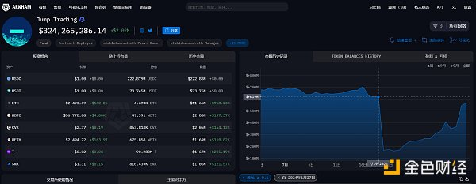

Spot On Chain数据也显示，自7月25日至8月5日，被标记为Jump Crypto钱包向CEX交易所充值了累计价值为2.79亿美元的ETH。

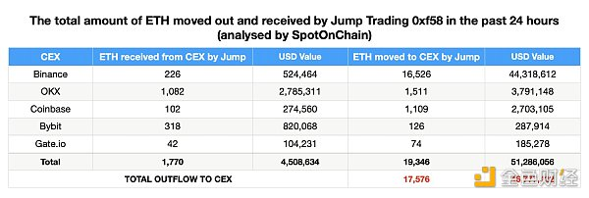

而另据公开资料，Jump Trading 此前多次实行从Lido解除大量ETH质押并从其他地址批量转入的行为。

链上分析师余烬监测，Jump Trading自7月25日到8月4日期间，将8.3万枚wstETH赎回为9.75万枚ETH，其中有6.6万枚ETH流入了交易所。

截止撰文，其wstETH存放地址还有3.76万枚wstETH未转出。而赎回ETH地址中1.15万枚stETH正在赎回成ETH；ETH转入交易所地址中有2万枚ETH也在分批进入交易所。

此外，它还向不同的中心化交易所存入了价值近3亿美元的ETH，其中包括 OKX、Binance、Coinbase 和 Gate.io 等顶级参与者。

目前，Jump Trading稳定币仓位占比已超96%，总价值3.24亿美元。而跟踪机构数据也显示，Jump Trading连日持续套现。自从 7 月 24 日 Jump Trading 开始出售 ETH 以来，其从币安提取了 6.178 亿枚 USDC，并将 5.582 亿枚 USDC 存入 Coinbase。存入 Coinbase 的 USDC 可能会以 1：1 的比例兑换为美元。

对于Jump Trading的抛售套现行为，多方猜测不一。

加密投资公司Cake Group CEO表示，近几日加密市场被大举抛售或因Jump Trading，要么是因为传统市场被追加保证金，需要流动性，要么是因为监管原因退出加密货币业务。

Steno Research 高级加密分析师 Mads Eberhardt则认为，Jump Trading 一直在借入日元来资助其高频交易业务，也许是为了拥有足够的流动性或收购加密资产由于日元兑美元汇率飙升。以美元计价的贷款偿还成本大大提高，而他们的潜在抵押品可能也受到了打击，Jump Trading 可能已经收到了贷款保证金追加通知。

值得一提的是，BitMEX联创Arthur Hayes恰在此时发声，他表示其通过传统金融领域的消息渠道得知，某个“大家伙”倒下并卖出了所有加密资产，而这个“大家伙”被社区猜测其所指为Jump Crypto。

Terra案44.7亿美元和解金或成最大包袱

Jump Trading是一家位于芝加哥的金融公司，以高频交易而闻名，后成立了Jump Crypto专注于加密货币业务。不过，Jump在尝试恢复TerraUSD（UST）固定汇率的过程中，通过秘密交易获得了巨额利润，但最终未能避免UST的崩溃，这导致全球投资者损失了约400亿美元。同样，这一事件也让Jump Trading面临声誉危机。

随着Terra案件的推移，SEC开始调查Jump Crypto总裁是否在UST崩溃期间与Do Kwon签订秘密协议，即Jump Crypto被指控操纵稳定币TerraUSD的价格，从而赚取12.8亿美元的利润。当时Kanav Kariya对此问题拒绝作答。

尽管今年的4月和6月，Jump Crypto在SEC与美国商品期货交易委员会（CFTC）的调查下未被取得不法行为的证据，也没有被指控任何不当行为。但Jump Crypto 总裁 Kanav Kariya 还是迅速宣布了辞职，结束在 Jump Trading 六年的职业生涯。

Jump Trading与Terraform Labs是否还有其它不法机密不得而知，不过Jump Trading的举报人曾帮助美SEC对Do Kwon立案，并且近期黑山法院也已裁决Do Kwon将被引渡回韩国，

而就在今年的5月底，Terraform Labs和Do Kwon同意就证券欺诈案达成和解，和解金高达44.7亿美元。

此前，FTX和CFTC达成127亿美元的和解协议、币安和CFTC的和解协议包括CZ将向CFTC支付1.5亿美元，币安将向CFTC支付27亿美元。但很明显目前的Terraform Labs和Do Kwon已经难以支付这笔罚金。

在和解协议达成后，Terraform Labs的首席执行官Chris Amani宣布公司计划解散其业务，并要求社区掌管业务。此外，该公司也在考虑出售其四项业务。

有鉴于此，我们便不能排除SEC继续对Terra暴雷案件的其它责任人追责的可能，而Terraform Labs和Do Kwon为了减轻罪责也难保不会吐露更多有关Jump Crypto的内幕信息，而且Jump Trading也有举报前者的事例在先。

此外，CFTC主席也在今年5月公开发表言论成，加密货币面临不可避免的执法行动浪潮，未来六个月到两年内将出现“执法行动周期”。

再配合此前各方的猜测，或许真的是Jump Crypto这个“大家伙”要倒下了。

另一方面，Jump Trading原本业务范围广泛且极度重视保密。而Jump Crypto加密部门仅是其中一项，提早丢车保帅，也能及早止损，避免更大声誉及资金损失。

而根据美国破产法第七章清算案条例，公司申请第七章破产后，法院在清算案件中任命破产管理人 (trustee)。美国各州都允许债务人保留其必要的财产（即豁免财产）。破产管理人将收集债务人的非豁免财产，将其出售并将收益分配给债权人。第七章案件结束时，可免除和未偿还的债务都会被抹去。

结语

Jump Crypto选在了最不合理的时期大量抛售ETH，美国以太坊ETF通过、牛市预期、降息、加密市场下行等因素都表明此时不适合清仓。如此大规模的抛售套现对于一家背靠Jump Trading的业务部门来说，最大的可能就是遇到了“生存困境”。如果仅是为了套利显然不符合其一向宣扬的投资策略。

而高达44.7亿美元的和解金对此时的Terraform Labs和Do Kwon来说很明显也是不现实的，各方要素助推之下SEC与CFTC等美国监管部门就需要寻找“第二责任人”。如果后续真的牵扯出Jump Crypto的更多罪责，那么对于Jump Trading来说无疑麻烦更大。